АҚПАН–ЖАСАМПАЗДЫҚ ЖӘНЕ ЖАҢАШЫЛДЫҚ АЙЫ
ҚҰНДЫЛЫҚТАР: «Тәуелсіздік және Отаншылдық», «Бірлік және Ынтымақ» «Әділдік және Жауапкершілік
«Заң және Тәртіп» , «Еңбекқорлық және Кәсіби біліктілік» , «Жасампаздық және Жаңашылдық»
14 ақпан – Халықаралық кітап сыйлау күні
Ақпанның бірінші сейсенбісі – Дүниежүзілік қауіпсіз интернет күні
14 ақпан-Ауған күні
«Құқықтық тәрбие-құқықбузышылықтың алдын алу» айлығы
1 | «Цифрлық әлемде қауіпсіз қадам» атты алдын алу іс-шарасын өткізу  Қауіпсіздік сабағы (10 минут) | Әділдік және жауапкершілік, заң және тәртіп | Алдын алу іс- шарасы | Педагог- психолог  Әміралиева Р.  Сагатюк Э.В.  1-11 сынып жетекшілері. | Ақпан 2026 жыл
2 | «Буллингтен қорған!» атты алдын алу іс-шарасын өткізу  Қауіпсіздік сабағы (10 минут) | Әділдік және жауапкершілік, заң және тәртіп | Сынып сағаты | Педагог- психолог  Әміралиева Р.  Сагатюк Э.В.  1-11 сынып жетекшілері. | Ақпан 2026 жыл
3 | «Балалар кітапханасы» жобасын іске асыру бағытында «Шын жүректен кітап сыйла!» атты челленджін өткізу | Тәуелсіздік және Отаншылдық | Челлендж | Мектеп кітапханасы  Сазанова А.  Абдуллина А. | Ақпан 2026 жыл
4 | «Қауіпсіз қоғам» атты алдын алу іс- шарасын өткізу  Қауіпсіздік сабағы (10 минут) | Әділдік және жауапкершілік, заң және тәртіп | Алдын алу іс- шарасы | Педагог- психолог  Әміралиева Р.  Сагатюк Э.В.  1-11 сынып жетекшілері | Ақпан 2026 жыл
5 | Судағы қауіпсіздік ережелері | Әділдік және жауапкершілік, заң және тәртіп | Кездесу | Шардара ауданы төтенше жағдайлардың алдын алу бөлімінің қызметкерлері | Ақпан 2026ж
6 | 9-11 сынып оқушыларына темекінің, нашақорлықтың зиянды жақтары туралы мағлұмат беру | Әділдік және жауапкершілік, заң және тәртіп | Дөңгелек үстел | Әлеуметтік педагог  Бегалиева Р.Т | Ақпан 2026 жыл  3 аптасы
7 | «Құқықтық тәртіп және әлеуметтік жауапкершілік» атты сынып сағатын өткізу  Қауіпсіздік сабағы (10 минут) | Әділдік және жауапкершілік, заң және тәртіп | Сынып сағаты | Аудандық ішкі істер бөлімі- Полиция бөлімшесі қызметкерлері  Педагог- психолог  Әміралиева Р.  Сагатюк Э.В.  1-11 сынып жетекшілері | Ақпан  2026 жыл
8 | «Кәмелетке толмағандар арасындағы құқық бұзушылықтың алдын алу», «Деструктивті діни ағымдардың алдын алу» | Әділдік және жауапкершілік, заң және тәртіп | Кездесу | Аудандық ішкі саясат бөлімі  Аудандық «Жастар ресурстық орталығы» КММ | Ақпан 2026ж
9 | «Қыз намысы-ұлт намысы» | Әділдік және жауапкершілік,  Еңбекқорлық және Кәсіби біліктілік, жасампаздық пен жаңашылдық | Жиналыс | Педагог- психолог  Әміралиева Р.  Сагатюк Э.В.  8-11 сынып жетекшілері | Ақпан  2026 жыл
10 | Жалпы білім беретін мектеп  оқушыларына арналған «Абай оқулары» атты байқауын өткізу | Тәуелсіздік және Отаншылдық | Байқау | ДТЖЖО  Садиярова М.А.  Алимбекова Б.Б  Тәлімгер  Ұзақбай  Қазақ тілі пәні бірлестігі  Бейсенов З. | Ақпан 2026 жыл
11 | «Жыр алыбы - Жамбылым» атты жас ақындар айтысы | Тәуелсіздік және Отаншылдық | Байқау | Мектеп тәлімгері  Ұзақбай Д  Қазақ тілі пәні бірлестігі  Бейсенов З | Ақпан 2026 жыл

2.М. Горький атындағы жалпы білім беретін мектепте «Рауан» өзін-өзі басқару ұйымының бастамасымен оқушылар арасында қауіпсіз әрі құрметке негізделген орта қалыптастыру мақсатында «Stop сталкинг» акциясы ұйымдастырылды.
Аталған акцияның мақсаты – сталкинг (қудалау, аңду, мазалау) мәселесі туралы оқушылардың ақпараттылығын арттыру, жеке шекараны құрметтеу мәдениетін қалыптастыру және психологиялық қауіпсіздікті нығайту болды.
Іс-шара барысында оқушыларға сталкинг ұғымының мәні түсіндіріліп, оның адамның еркінен тыс аңду, мазалау, қорқыту немесе байланысқа мәжбүрлеу әрекеттері екені айтылды. Сонымен қатар мұндай жағдайлардың мектепте, әлеуметтік желілерде және күнделікті өмірде орын алуы мүмкін екендігі және оның адам психологиясына кері әсері туралы ақпарат берілді.
Акция аясында оқушыларға бір-біріне құрметпен қарау, жеке шекараны сақтау және кез келген қудалау әрекетіне бейжай қарамау қажеттігі түсіндірілді. Сондай-ақ, осындай жағдайлар туындаған кезде мектеп әкімшілігіне немесе психолог мамандарға жүгіну маңызды екені атап өтілді.
Іс-шара «Қауіпсіз мектеп – жарқын болашақ кепілі!» ұранымен өткізіліп, оқушылардың құқықтық және психологиялық мәдениетін арттыруға бағытталды.
Өткізілген акция оқушылар арасында қауіпсіз және сенімді орта қалыптастыруға оң ықпал етті.
https://www.facebook.com/share/v/1CsXnAuVoi/
https://www.facebook.com/share/v/18iR11mjgy/

3.«Балалар кітапханасы» жобасы аясында М. Горький атындағы жалпы білім беретін мектепте «Кітапханаға кітап сыйлайық» акциясы ұйымдастырылып, өткізілді.
Аталған іс-шараның мақсаты – оқушыларды кітап оқуға баулу, кітапхана қорын толықтыру, сондай-ақ білім мен рухани құндылықтарға деген қызығушылықтарын арттыру болды.
Мектеп кітапханасы – білім мен тәрбиенің маңызды орталығы болып табылады. Жастардың жан-жақты дамуы, терең білім алуы және шығармашылық қабілеттерін жетілдіруі кітаппен тығыз байланысты. Осы орайда кітапхананы жаңа көркем әдебиеттермен толықтыру – маңызды міндеттердің бірі.
Акция барысында бастауыш сынып оқушылары белсенділік танытып, мектеп кітапханасына өз тараптарынан кітаптар сыйға тартты. Бұл оқушылардың кітапқа деген құрметін арттырып, рухани құндылықтарды бағалауға тәрбиелейді.
Өткізілген іс-шара оқушылардың білімге деген ынтасын арттырып, мектеп кітапханасының қорын толықтыруға өз үлесін қосты.
https://www.facebook.com/share/p/1Bz1X1oRsk/
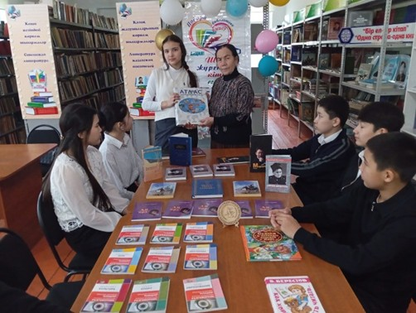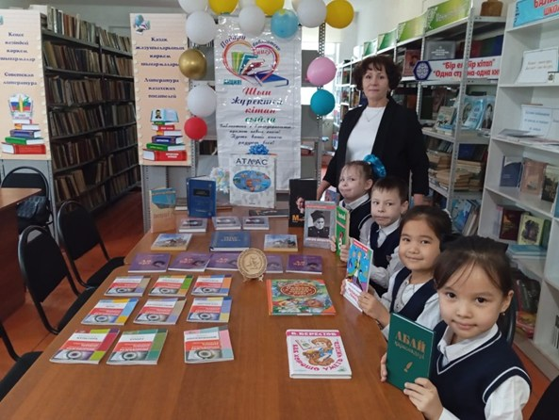
7.М. Горький атындағы жалпы білім беретін мектепте «Құқықтық тәртіп және әлеуметтік жауапкершілік» тақырыбында сынып сағаты өткізілді.
Іс-шараның мақсаты – білім алушылардың құқықтық сауаттылығын арттыру, заң талаптарын құрметтеуге тәрбиелеу және әлеуметтік жауапкершілік сезімін қалыптастыру болды.
Сынып сағаты барысында оқушыларға құқықтық тәртіптің қоғамдағы маңызы, жасөспірімдердің құқықтары мен міндеттері, құқықбұзушылықтың алдын алу жолдары туралы жан-жақты ақпарат берілді. Сонымен қатар оқушылар өз ой-пікірлерін білдіріп, заңға бағыну мен қоғамдық тәртіпті сақтаудың маңыздылығын талқылады.
Өткізілген іс-шара оқушылардың құқықтық мәдениетін қалыптастыруға және азаматтық жауапкершілігін арттыруға бағытталды.
https://www.facebook.com/share/p/18cNZxmQzh/
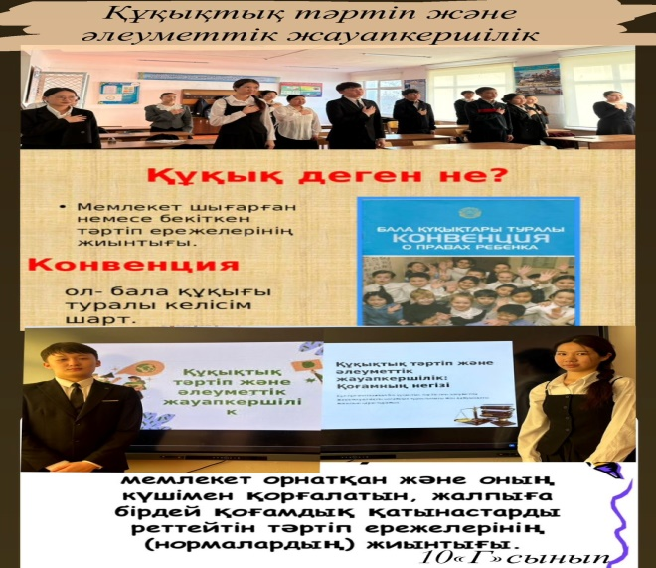

8.Шардара ауданы прокуратурасының 2026 жылғы 5 ақпандағы №2-12-26-00157 хатына сәйкес М. Горький атындағы жалпы білім беретін мектебінде оқушылар арасында құқықбұзушылықтың алдын алу, кәмелетке толмағандар арасындағы қылмыстың өсуіне жол бермеу және есірткі құралдарының заңсыз айналымының зияны туралы түсіндіру мақсатында «Закладчики. Мать» атты деректі фильм көрсетілді.
Фильм көрсетілімі барысында есірткі заттарын тасымалдау мен таратудың («закладчик» қызметінің) заңсыз екендігі, мұндай әрекеттер үшін Қазақстан Республикасының заңнамасына сәйкес қылмыстық жауапкершілік қарастырылатыны жан-жақты түсіндірілді. Сонымен қатар жеңіл жолмен табыс табудың соңы ауыр құқықтық салдарға әкелетіні, оның жеке тұлғаның болашағына, отбасына және қоғамға тигізетін кері әсері нақты мысалдар арқылы баяндалды.
Көрсетілімнен кейін мектеп әкімшілігі мен сынып жетекшілерінің қатысуымен түсіндіру жұмыстары жүргізіліп, оқушылардың құқықтық сауаттылығын арттыруға бағытталған профилактикалық әңгіме ұйымдастырылды. Оқушылар өз ой-пікірлерін білдіріп, қойылған сұрақтарына жауап алды.
Аталған іс-шараның негізгі мақсаты – жасөспірімдерді құқықбұзушылықтан сақтандыру, заңға құрметпен қарау мәдениетін қалыптастыру, есірткі қылмысының алдын алу және салауатты өмір салтын насихаттау болып табылады.
Мектеп тарапынан құқықбұзушылықтың алдын алу бағытындағы жұмыстар алдағы уақытта да жүйелі түрде жалғасын табатын болады.
https://www.facebook.com/share/p/17TLKr6Yyw/
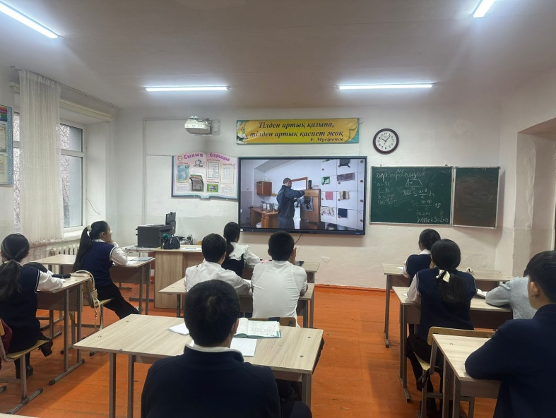

9.М. Горький атындағы жалпы білім беретін мектепте 8–11 сынып қыз оқушыларымен «Ерте жүктіліктің алдын алу» тақырыбында түсіндіру-алдын алу жиналысы өткізілді.
Жиналысты директордың тәрбие ісі жөніндегі орынбасарлары Алимбекова Б.Б., Садиярова М.А., мектеп медбикесі Тұрман Б.С., мектеп психологы Сагатюк Э.В., мектеп тәлімгері Шамсонова Д.Р., мектеп социологы Қожықова А.С. жүргізді.
Іс-шараның мақсаты – жасөспірім қыздар арасында ерте жүктіліктің зияны мен оның салдары туралы түсінік қалыптастыру, өз денсаулығына жауапкершілікпен қарауға баулу және репродуктивті денсаулықты сақтау мәдениетін дамыту болды.
Жиналыс барысында келесі мәселелер қарастырылды:
– Ерте жүктіліктің физикалық және психологиялық салдары;
– Жасөспірімдерге тән жауапсыз әрекеттердің өмірге әсері;
– Қыз баланың өзін-өзі бағалауы және жеке шекара ұғымы;
– Репродуктивті денсаулық, жеке гигиена және қауіпсіз мінез-құлық;
– Ата-ана, мектеп және медициналық қызметкерлер тарапынан көрсетілетін қолдау.
Жиналыс соңында қыз балалармен кері байланыс жүргізіліп, олардың жас ерекшеліктеріне сай сұрақтарына жауап берілді.
Өткізілген іс-шара оқушылардың денсаулыққа деген жауапкершілігін арттыруға, саналы көзқарасын қалыптастыруға және қауіпсіз мінез-құлық дағдыларын дамытуға ықпал етті.https://www.facebook.com/share/p/177W2GzQ4e/
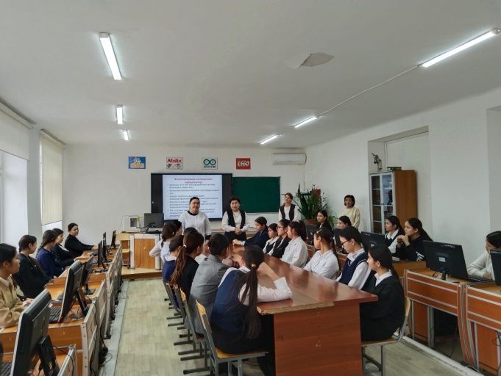
10.2026 жылғы 9 ақпан күні М. Горький атындағы жалпы білім беретін мектебінде қазақ тілі мен әдебиеті пәні онкүндігі аясында «Асыл сөзді іздесең, Абайды оқы ерінбе...» атты 6–7–8 сыныптар арасында Абай Құнанбаевтың өлеңдерін мәнерлеп оқу сайысы өткізілді.
Іс-шараның мақсаты – оқушылардың көркем әдебиетке деген қызығушылығын арттыру, сөз мәдениетін дамыту және ұлы ақынның шығармашылығын насихаттау болды.
Байқауға оқушылар белсенді қатысып, Абай өлеңдерін мәнерлеп, нақышына келтіріп жатқа оқыды. Қатысушылардың шығармашылық қабілеті мен сахна мәдениеті жоғары деңгейде көрінді.
Сайыс қорытындысы бойынша:
– 6-сынып оқушылары Сабитжанқызы Раяна, Режеп Ақжарқын;
– 7-сынып оқушысы Жарқынбек Інжу;
– 8 «Д» сынып оқушысы Мамырхан Күнасыл жүлделі I орынға ие болып, марапатталды.
Аталған іс-шара оқушылардың әдебиетке деген қызығушылығын арттырып, олардың шығармашылық қабілеттерін дамытуға оң ықпал етті.
Абай мұрасы – халықтың рухани қазынасы. Ақынның асыл сөзі мен тағылымды ойлары жас ұрпақпен бірге мәңгі жасай бермек.
https://www.facebook.com/share/v/1C523zRW6n/

11.М. Горький атындағы жалпы білім беретін мектепте Жамбыл Жабаевтың 180 жылдығына орай «Жыр алыбы – Жамбылым» атты әдеби іс-шара өткізілді.
Іс-шараның мақсаты – оқушыларға ақынның өмірі мен шығармашылығы туралы кеңінен мағлұмат беру, оның қазақ әдебиетіне қосқан зор үлесін дәріптеу, сондай-ақ ұлттық әдеби мұраны құрметтеуге және рухани-мәдени құндылықтарды бағалауға тәрбиелеу болды.
Іс-шара барысында оқушылар ақынның өмір жолы, айтыс өнеріндегі шеберлігі, ел бірлігі мен отансүйгіштік рухтағы шығармалары туралы сұрақтарға жауап беріп, өз білімдерін ортаға салды. Сонымен қатар, оқушылар ақын өлеңдерінен үзінділер оқып, жыр шумақтарын мәнерлеп жеткізді.
Өткізілген іс-шара танымдық әрі тәрбиелік мәнге ие болып, оқушылардың әдебиетке деген қызығушылығын арттыруға және ұлттық рухты нығайтуға ықпал етті. https://www.facebook.com/share/v/18X5A41PVW/
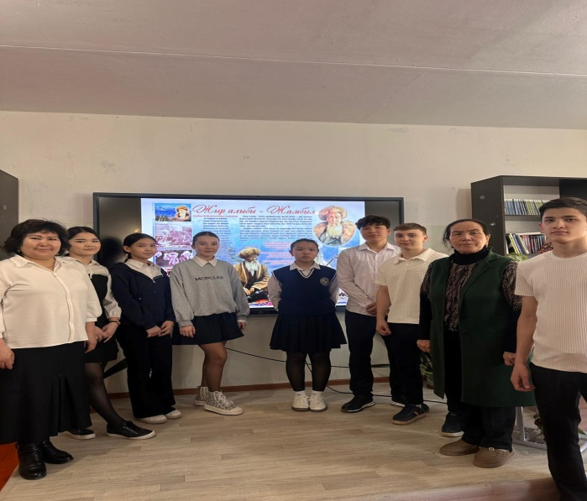

12.АНЫҚТАМА
М. Горький атындағы жалпы білім беретін мектепте оқушылардың өмір қауіпсіздігін қамтамасыз ету, судағы қауіпсіздік ережелерін сақтау мәдениетін қалыптастыру мақсатында «Судағы қауіпсіздік ережелері» тақырыбында түсіндіру жұмыстары мен сынып сағаттарының өткізілгенін растайды.
Іс-шара барысында оқушыларға су айдындарындағы қауіпсіздік ережелері, тыйым салынған әрекеттер және төтенше жағдайлардың алдын алу жолдары туралы жан-жақты түсінік берілді. Сонымен қатар, суға шомылу кезінде сақталуы тиіс негізгі талаптар, құтқару құралдарын пайдалану және қауіпті жағдайларда әрекет ету тәртібі түсіндірілді.
Сынып сағаттары бейнероликтер көрсету, түсіндіру жұмыстары және сұрақ-жауап форматында ұйымдастырылып, оқушылардың қауіпсіздікке қатысты білімін арттыруға бағытталды. Оқушылар тақырып бойынша өз ойларымен бөлісіп, сұрақтар қойды.
Шара соңында оқушыларға судағы қауіпсіздік ережелерін қатаң сақтау қажеттігі ескертіліп, алдын алу бойынша нұсқаулықтар берілді. Өткізілген іс-шаралар тәрбиелік және танымдық мәні зор болып, өз мақсатына жетті.https://www.facebook.com/share/p/1EqvHfXcQF/
